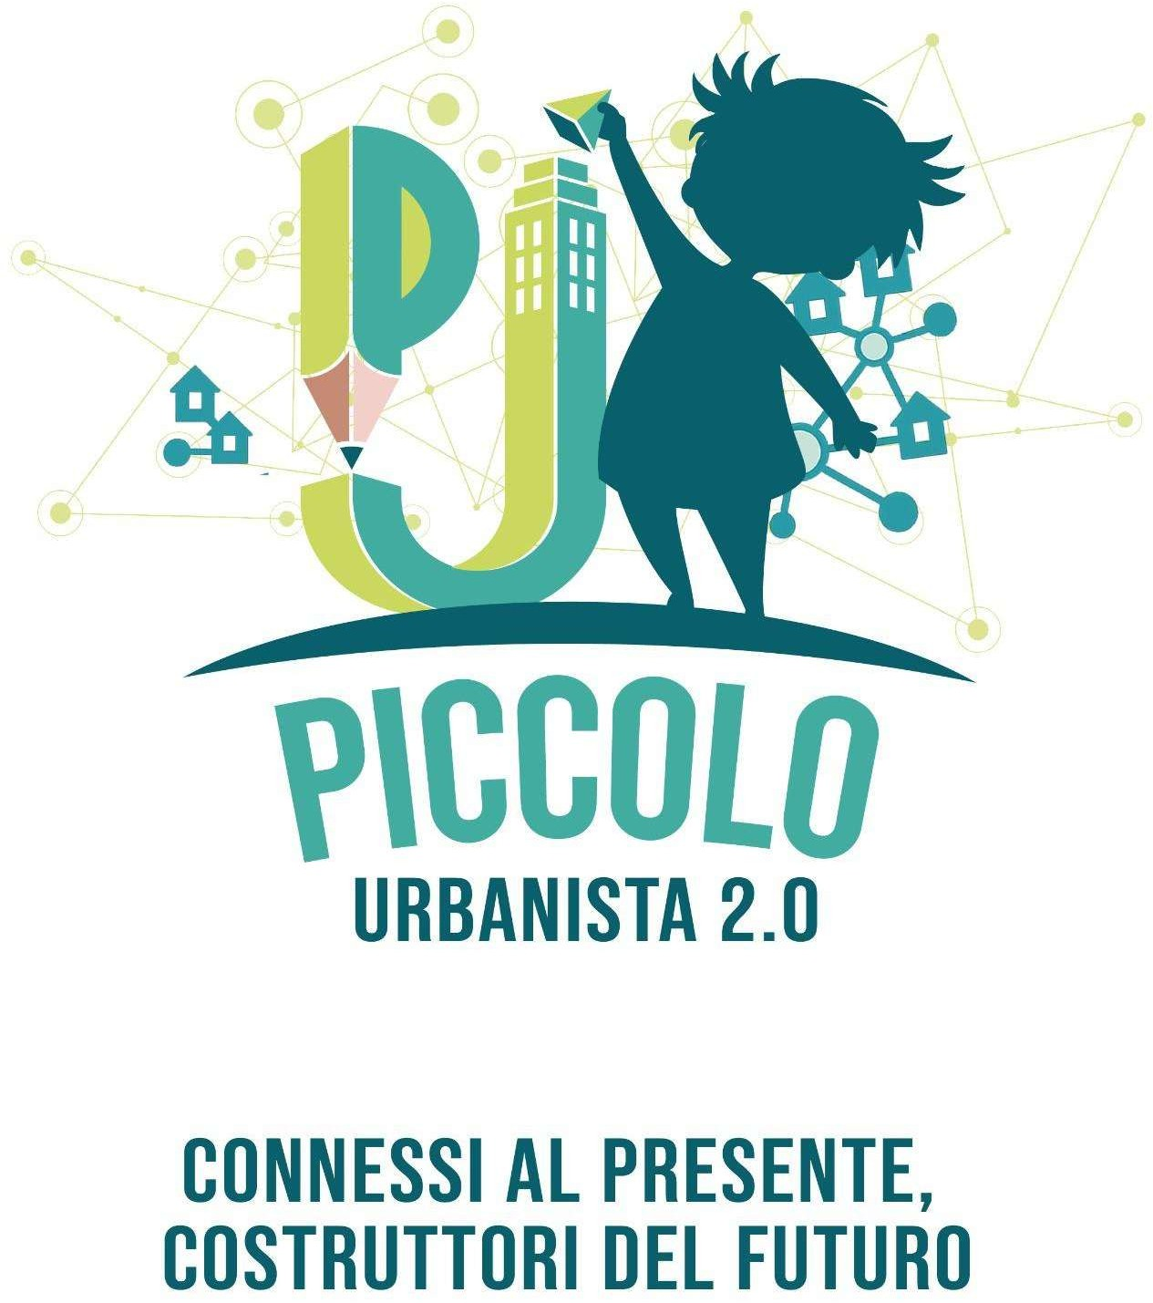

Piccolo Urbanista 2.0
Connessi al presente, costruttori del futuro
CUP J19I25001490002

MODULO DI ISCRIZIONE PER LE CLASSI
Il progetto "Piccolo Urbanista 2.0: Connessi al presente, costruttori del futuro", realizzato grazie al contributo della Regione Piemonte, si configura come un percorso educativo e di cittadinanza attiva rivolto agli studenti e alle studentesse delle classi quarte e quinte della Scuola Primaria e del primo biennio della Scuola Secondaria di I Grado (classi I e II). L'obiettivo principale è formare cittadini consapevoli e partecipi, capaci di leggere, analizzare e proporre soluzioni concrete per migliorare la qualità dell'ambiente urbano in cui vivono.
La partecipazione all'iniziativa è interamente gratuita per tutte le classi che desiderano aderire.

Enti promotori

Il progetto, giunto alla sua seconda edizione, è promosso dall’Associazione MOBA - Movimento per i Bambini ODV in partenariato con la Fondazione Educatorio della Provvidenza ETS e l’Associazione Diritti Negati ODV.
Si realizza, inoltre, grazie alla preziosa collaborazione di un ampio network di realtà del settore profit e non profit che include:
- CPD - Consulta per le Persone in Difficoltà ODV ETS
- A.P.R.I. - Associazione Pro Retinopatici e Ipovedenti (A.P.R.I) ODV APS
- Solidarietà Insieme 2010 ODV
- Centro Ricerche Performance e Benessere
- Intesa Sanpaolo Innovation Center
- Museo del Risparmio
- Associazione Italiana Sviluppo Marketing
- Esperis s.r.l
- Stoprint*

PERIODO DI SVOLGIMENTO: gennaio - maggio 2026 ISCRIZIONE CLASSI: entro il 31 gennaio 2026
MODULO DA RESTITUIRE COMPILATO A: veronica.taricco@educatoriodellaprovvidenza.it; info@piccolourbanista.org

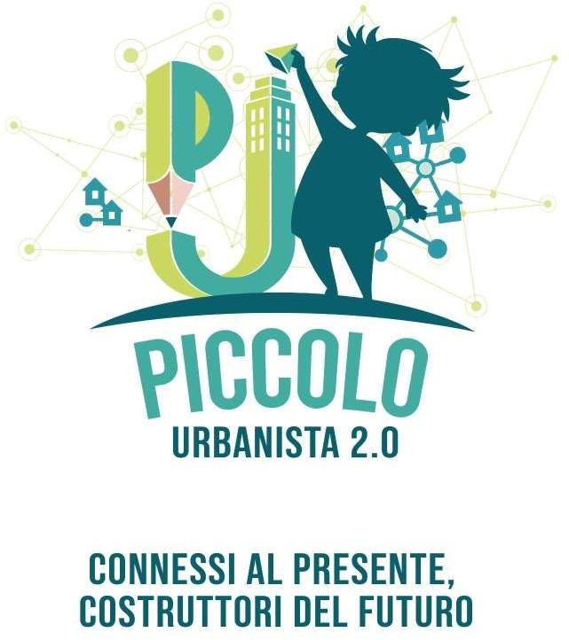
Piccolo Urbanista 2.0 - Edizione 2025-2026

DATI RICHIESTI
NOME ISTITUTO COMPRENSIVO: PLESSO: INDIRIZZO: CLASSE:
NOMINATIVO DOCENTE REFERENTE: NUMERO DI TELEFONO: INDIRIZZO E-MAIL: NUMERO TOTALE ALLIEVI/E:
NUMERO ALLIEVI/E CON DISABILITÀ:
TIPOLOGIA DISABILITÀ (motoria, intellettiva, sensoriale):

Solo per le Scuole Secondarie di Primo Grado barrare 2 tematiche a scelta su 3:
 EDUCAZIONE ALIMENTARE
EDUFIN (Educazione Finanziaria) e EDUCAZIONE DIGITALE BENESSERE PSICOFISICO



in partenariato con



con il contributo di

CUP J19I25001490002



info@piccolourbanista.org - www.piccolourbanista.org

2

